附件2
自考系统学位申请初审操作流程（办学单位用）
- 登录自考系统，地址：https://zk.sce.scut.edu.cn/loginController.do?login
- 查看：学籍管理→学位管理
可查看本单位申请学位的学生信息，通过“毕业时间”进行筛选查看。
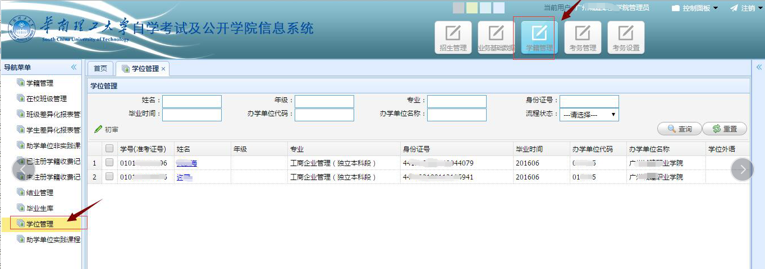
- 初审：办学单位管理员需对学生提交的申请进行初审
- 点击学生姓名，可以查看到学生的学位申请表；
- 勾选信息后，点击初审按扭
- 初审时可以查看到已勾选的学生，如果学生信息正确（特别是照片是否符合要求），点击“通过”；如果不正确，点击“不通过”写明不通过原因回退给学生，学生根据原因进行修改再提交，管理员再进行初审。
附：标准相片示例
